LAPORAN TUGAS
AGORITMA PEMROGRAMAN
DISUSUN OLEH:
ABDUL JABBAR
2511533021
DOSEN PENGAMPU:
Dr. WAHYUDI, S.T, M.T
ASISTEN PRAKTIKUM:
JOVANTRI IMMANUEL GULO



DEPARTEMEN INFORMATIKA
FAKULTAS TEKNOLOGI INFORMASI
UNIVERSITAS ANDALAS
2025

Soal:
Sistem Registrasi Kredensial Pengguna
Buatlah program untuk mensimulasikan proses registrasi akun baru. Program harus dapat mengambil input pengguna, menyimpannya dalam sebuah object, dan melakukan validasi data berdasarkan aturan yang ditentukan sebelum menampilkan hasilnya.

Struktur Program:
- Class Data: Akun.java
  - Class ini bertugas sebagai blueprint untuk menyimpan data akun.
  - Atribut yang harus ada: username, password, email (semua String), dan pinAngka (int).
  - Gunakan setter dan getter jika dibutuhkan untuk mengelola data privat tersebut.
  - Wajib membuat helper method validasi berikut di dalam class ini:
    - public boolean isPasswordValid(): Mengembalikan true jika panjang password 8 karakter atau lebih.
    - public boolean isEmailValid(): Mengembalikan true jika email mengandung karakter @ dan “.”
- Class Utama: Registrasi.java
  - Class ini memiliki main method.
  - Bertugas mengambil input, membuat object Akun, dan memanggil setter.
  - Meminta input berikut dari pengguna:
    - Username (String)
    - Password (String)
    - Email (String)
    - PIN Angka (int, misal 6 digit)
  - Melakukan pengecekan if-else dengan memanggil method isPasswordValid() dan isEmailValid() dari object Akun.

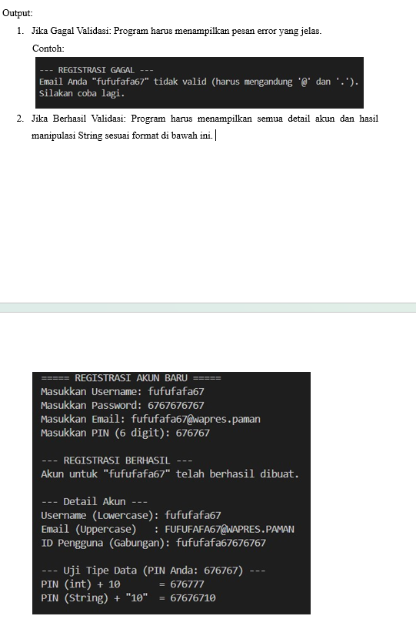
Kode program:
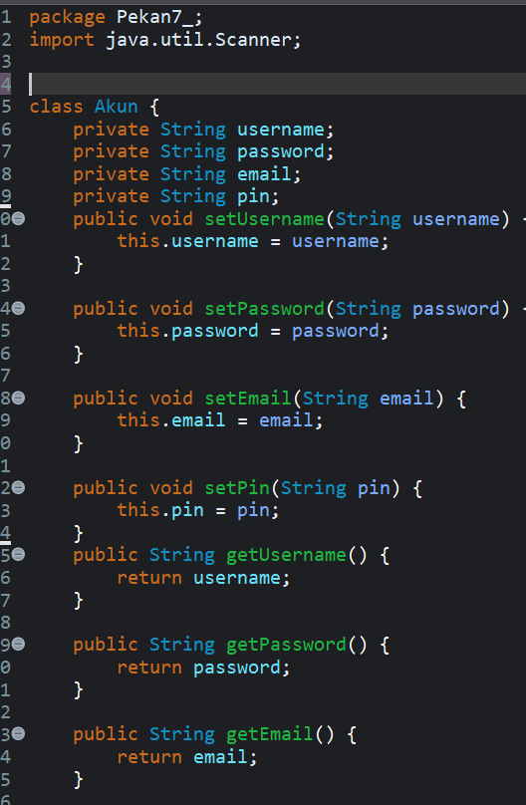
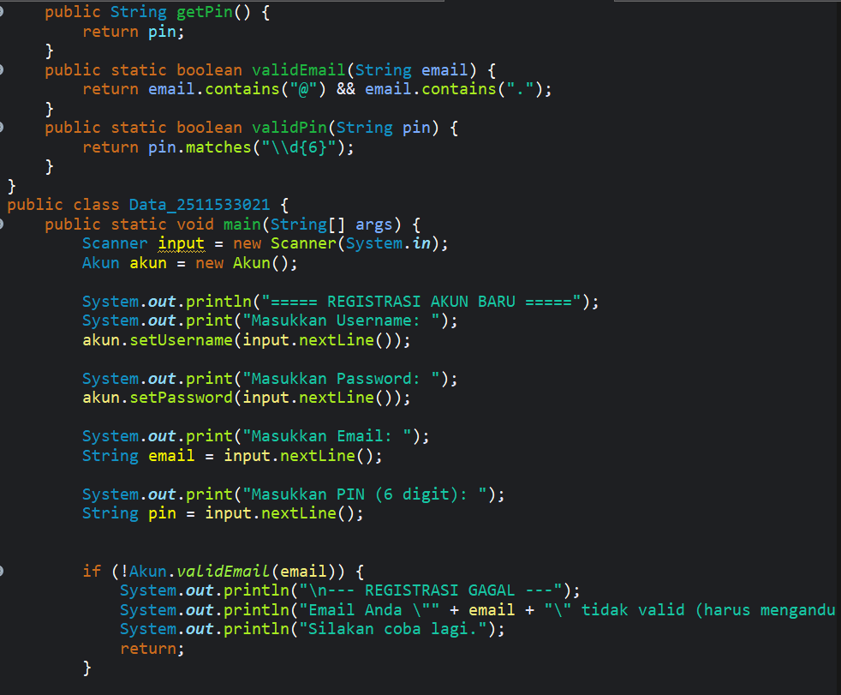

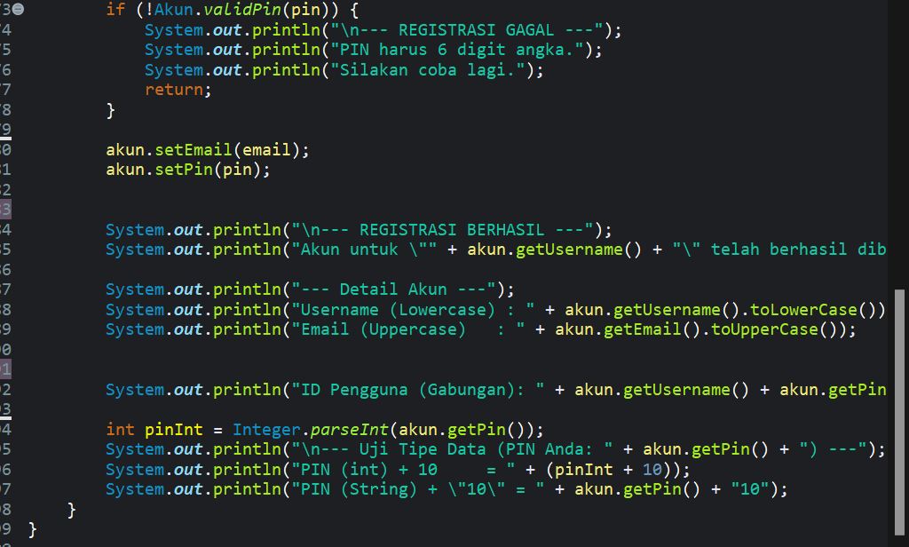

Flowchart:
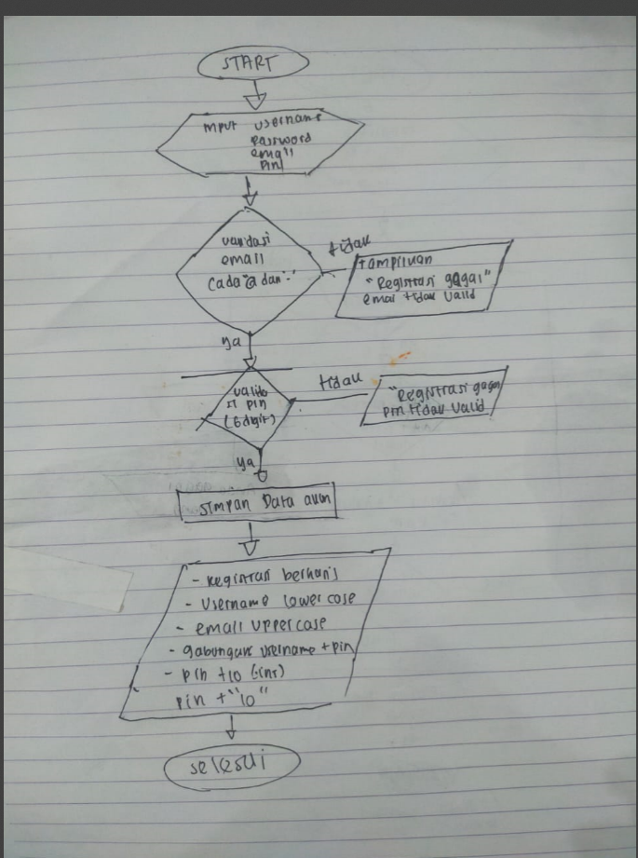

Pseudecode:
Judul

RegistrasiAkun
Deklarasi:

username : string
password : string
email : string
pin : string
pinInt : integer
Pseudecode:

Input "===== REGISTRASI AKUN BARU ====="
Input "Masukkan Username: "
Tampilkan username

Input "Password: "
Tampilkan password

Input"Masukkan Email: "
Tampilkan email

Input"Masukkan PIN (6 digit): "
Tampilkan pin

IF(email tidak mengandung '@' ATAU email tidak mengandung '.') THEN
Input "--- REGISTRASI GAGAL ---"
Input "Email tidak valid. Silakan coba lagi."
END
ENDIF

IF(panjang(pin) ≠ 6 ATAU pin bukan angka) THEN
Input"--- REGISTRASI GAGAL ---"
Input"PIN harus 6 digit."
END
ENDIF

Input "--- REGISTRASI BERHASIL ---"
Input "Akun untuk", username, "berhasil dibuat."

Input "--- Detail Akun ---"
Input "Username (Lowercase): ", lowercase(username)
Input "Email (Uppercase): ", uppercase(email)
Input "ID Pengguna (Gabungan): ", username + pin

pinInt ← konversiKeInteger(pin)

Input"PIN (int) + 10 = ", pinInt + 10
Input"PIN (string) + '10' = ", pin + "10"

END PROGRAM

- Meminta input dari pengguna
Username
Password
Email
PIN
Ini tahap awal untuk mengisi data akun.

- Validasi Email

Program memeriksa apakah email mengandung simbol '@' dan '.'.
Jika tidak valid program dihentikan dan tampil pesan gagal.

- Validasi PIN

Program mengecek apakah PIN berisi 6 digit angka.
Jika tidak sesuai → tampil pesan gagal dan program berhenti.

- Menyimpan Data Akun

Jika email dan PIN valid, data username, password, email, dan PIN disimpan (di-set) ke objek akun.

- Menampilkan Hasil

Jika registrasi berhasil, program menampilkan:
Username dalam lowercase
Email dalam uppercase
Gabungan username + PIN
Operasi PIN sebagai integer (PIN + 10)
Operasi PIN sebagai string (PIN + "10")

